电 子 科 技 大 学
作 业 报 告
学生姓名：杨子星 学 号：202352080414 指导教师：段翰聪
学生E-mail： 1460941164@qq.com
一、作业名称
多线程聚集写程序
二、作业要求
利用单生产者和多消费者模型，利用管道或内存队列实现一个多线程协作拷贝文件的程序。一个线程读文件，另外n个线程写文件，完成1G的文件并行拷贝。读文件需要读定长数据块，消费者线程根据数据块在文件的偏移量写入对应的文件位置。检验拷贝后的数据的正确性，可通过比较源文件的md5值验证。
三、设计与实现
3.1、文件拷贝目录结构
work2
├── CMakeLists.txt
├── googletest-main
├── include
│ └── copyfile.h
├── src
│ ├── CMakeLists.txt
│ ├── copyfile.cpp
│ ├── copymain.cpp
│ ├── testcopy.txt // 复制目的文件
│ ├── testdata.txt // 不同线程和缓冲区下拷贝文件时间
│ └── test.txt // 复制源文件
└── test
├── CMakeLists.txt
└── test.cpp

3.2、文件拷贝类的结构信息
class CopyFileClass {
private:
int _threadNum; // 表示开几个写线程
int _blockSize; // 表示一个块的大小 以字节为单位
string _souFileName; // 源文件位置
string _desFileName; // 目的文件位置
public:
CopyFileClass(int _threadNum, int _blockSize);
/**
初始化源文件路径和目的文件路径
*/
void initFilePath(string _souFileName, string _desFileName);
/**
初始化锁
*/
void initMutexAndCondition();
/**
销毁锁
*/
void destroyMutexAndCondition();
/**
copy文件
*/
void copyFile();
};
3.3、文件拷贝结构示意图
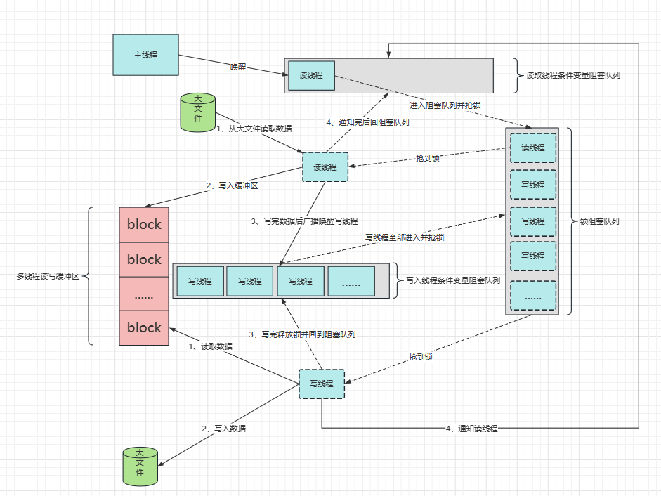
图1 文件拷贝结构示意图

3.4、文件拷贝类图
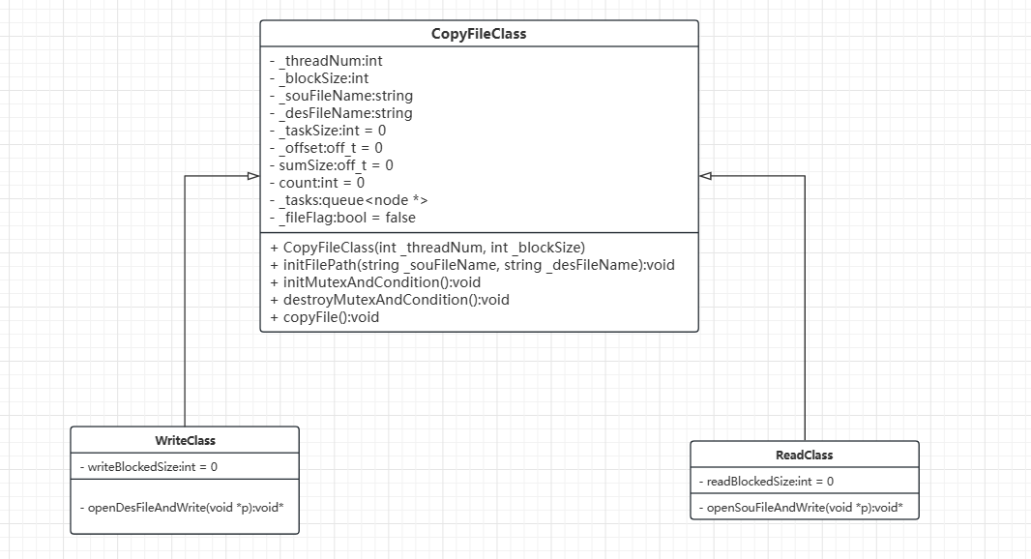
图2 文件拷贝类图

3.4、文件拷贝流程图
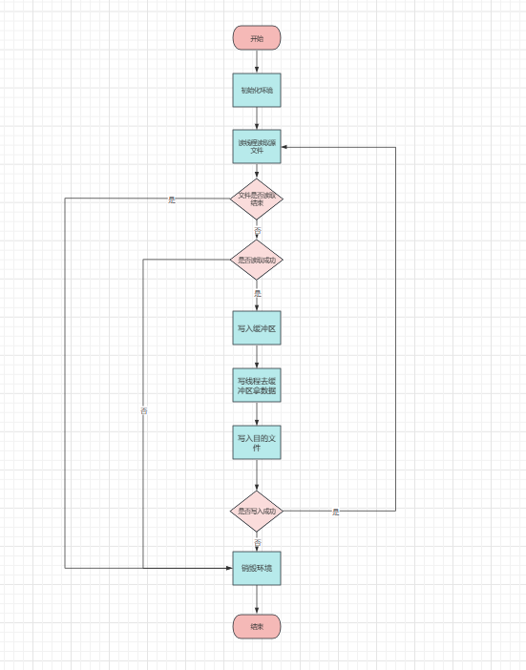
图3 文件拷贝流程图
四、测试
4.1、使用多线程拷贝大文件
用多线程拷贝src下的test.txt到当前目录下，大约2G，拷贝完成之后使用md5校验拷贝是否正确。
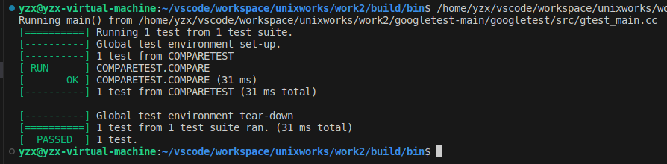
图 4 使用gtest进行文件md5码校验测试
4.2、测试性能
线程从1到30，缓冲区从16B到256B，随着线程数的增加，大文件拷贝时间在逐渐减少，随着缓冲区的增大，拷贝时间亦在减少。
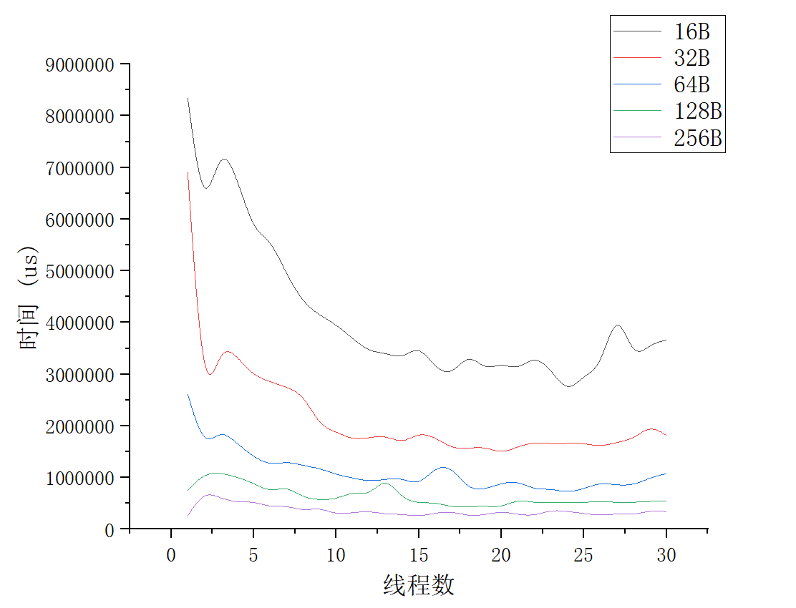
图 5 不同线程数和缓冲区的耗时
4.3、系统调用时间与用户态时间的对比
缓冲区是固定的256字节作为一个数据块。

表1 不同线程时间对比表
块大小（B） | 线程数 | 用户态时间（ms） | 系统态时间(ms) | 真实时间(ms)
256 | 1 | 63 | 240 | 585
256 | 3 | 145 | 167 | 546
256 | 5 | 220 | 55 | 470
256 | 7 | 137 | 92 | 344
256 | 8 | 128 | 64 | 336
256 | 9 | 140 | 99 | 325
256 | 10 | 153 | 51 | 341
从上表用户态时间与系统态时间以及真实时间的对比中可以得出，随着线程数的增加拷贝文件的总的时间是在逐渐减少的，用户态的时间是在逐渐增加，系统态的时间是在逐渐减少，表明对于大文件的拷贝随着线程数的增加系统调用write的次数在减少，所以系统态的时间在减少，但是线程的开销增加了，导致用户态的时间增加。
表2 不同块大小时间对比表
线程数 | 块大小（B） | 用户态时间（ms） | 系统态时间(ms) | 真实时间(ms)
3 | 16 | 2137 | 2057 | 7262
3 | 32 | 1473 | 1010 | 4314
3 | 64 | 526 | 558 | 1888
3 | 128 | 216 | 297 | 930
3 | 256 | 75 | 175 | 438
3 | 512 | 76 | 64 | 294
3 | 1024 | 90 | 18 | 157
从上表中可以得出，总体上看随着块大小的增加，文件拷贝运行的总的时间是在逐渐减少，用户态和系统太的时间也在逐渐减少；随着块大小的增加，一个线程写一块数据，总的块数减少了，表明调用write的次数减少，所以系统态的时间减少；同样总的块数减少，线程往缓冲区中写和拿的次数也减少了，所以用户态的时间也在减少。
五、对本课程或本作业的建议和意见
可以通过本次实验，抽象出一个线程池，可以自己封装一个线程池，缓冲区中就不在单纯的是待写入的数据块，可以抽象成待完成的任务，多个线程往里面放任务，多个线程也去里面拿任务，实现一个简单执行不同任务的线程池。
六、附录
#ifndef COPYFILE_H_
#define COPYFILE_H_
#include <fcntl.h>
#include <pthread.h>
#include <stdio.h>
#include <stdlib.h>
#include <sys/stat.h>
#include <sys/types.h>
#include <unistd.h>

#include <cstddef>
#include <cstdlib>
#include <cstring>
#include <queue>
#include <string>
using namespace std;

// struct node;
class CopyFileClass {
private:
int _threadNum; // 表示开几个写线程
int _blockSize; // 表示一个块的大小 以字节为单位
string _souFileName; // 源文件位置
string _desFileName; // 目的文件位置

public:
CopyFileClass(int _threadNum, int _blockSize);
/**
初始化源文件路径和目的文件路径
*/
void initFilePath(string _souFileName, string _desFileName);

/**
初始化锁
*/
void initMutexAndCondition();

/**
销毁锁
*/
void destroyMutexAndCondition();

/**
copy文件
*/
void copyFile();
};
typedef struct node {
char *_buf; // 存放数据的buf
int _realsize; // 数据的实际大小
int _index; // 数据块的顺序
} node;
class ReadClass : public CopyFileClass {
private:
int readBlockedSize = 0;

public:
static bool readOneBlock(int fd, node *oneNode, int _blockSize);
static void *openSouFileAndRead(void *p);
};
class writeClass : public CopyFileClass {
private:
int writeBlockedSize = 0;

public:
static void *openDesFileAndWrite(void *p);
};
std::string calculateMD5(const std::string &input);
bool compare(const std::string &filename1, const std::string &filename2);
#endif
测试代码
#include <gmock/gmock.h>
#include <gtest/gtest.h>

#include <iostream>

#include "copyfile.h"
using namespace std;
std::string sourceFileName =
"/home/yzx/vscode/workspace/unixworks/work2/src/test.txt";
std::string destination =
"/home/yzx/vscode/workspace/unixworks/work2/src/testcopy.txt";

TEST(COMPARETEST, COMPARE) {
EXPECT_EQ(true, compare(sourceFileName, destination));
}

